Выставка новогодних поделок –макетов на окнах «Герои легенд и преданий, былей» по национально-региональному компоненту.
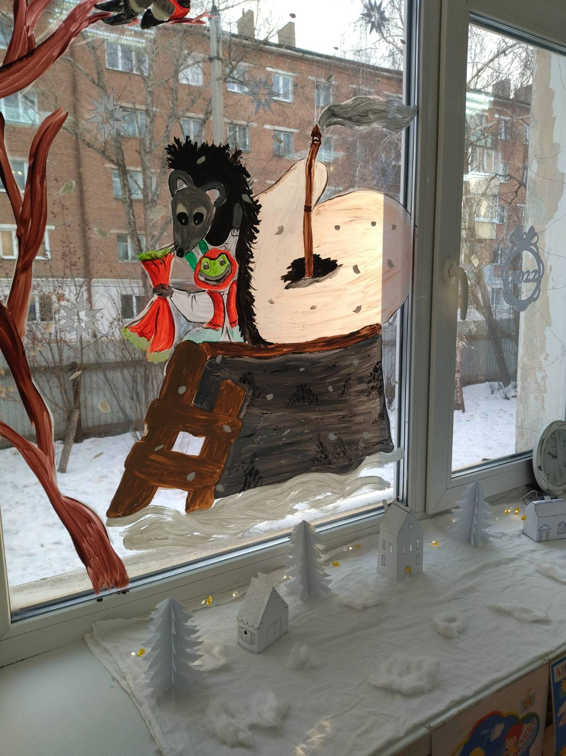
Группа №1 Украинская народная сказка «Варежка»
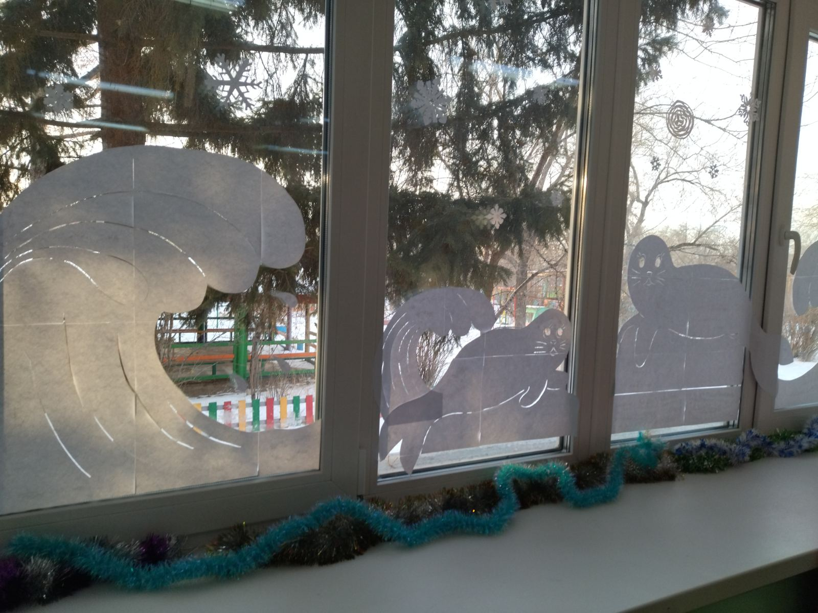
Группа №2 Украшение по мотивам «Зимний Байкал»

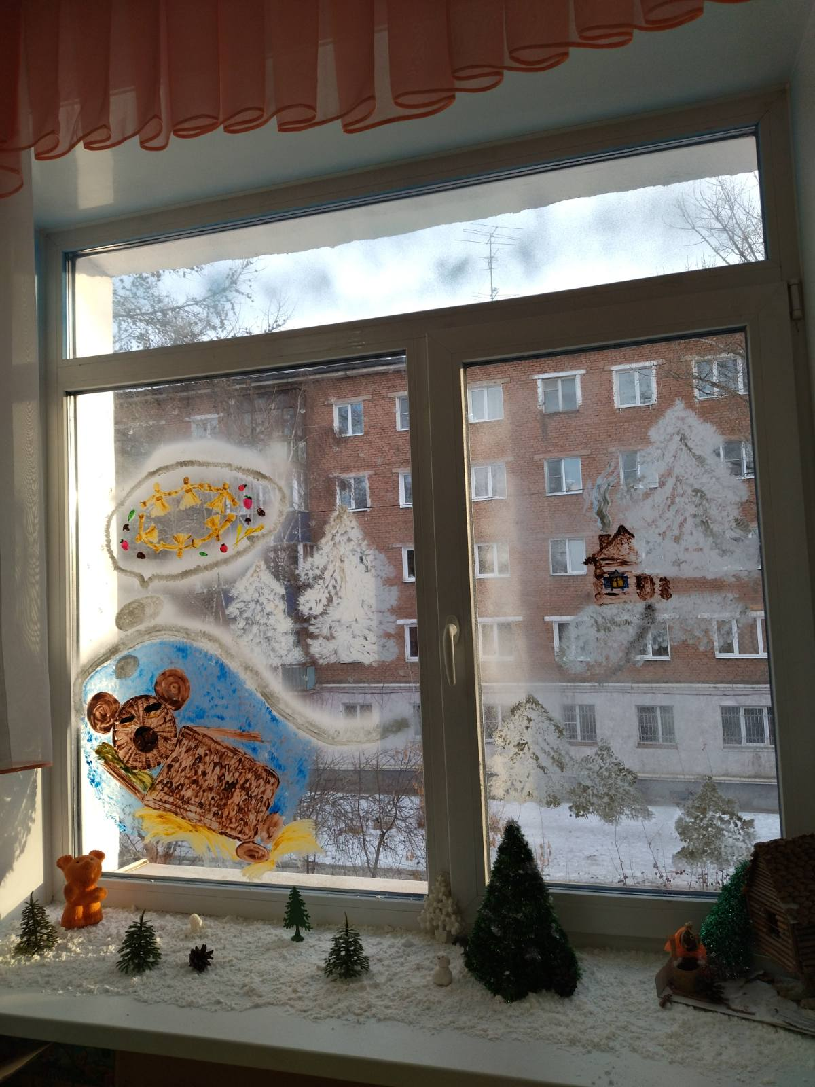
Группа №3 Макет и украшение на окне по новеллам «Сны Кама» на основе народных сказок семейского народа

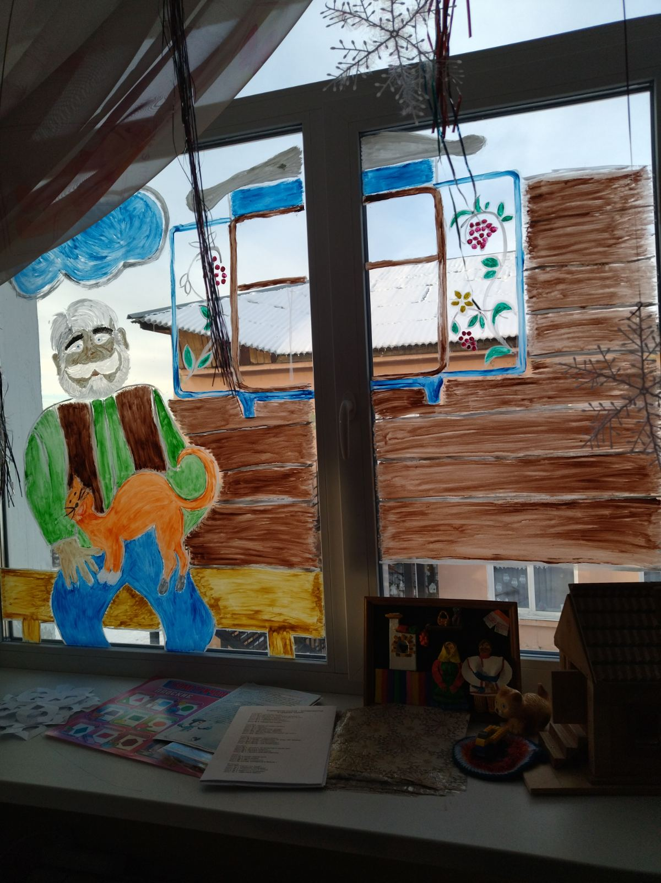

Группа №4 Семейская народная сказка «Кытяненок» - макет и окно.
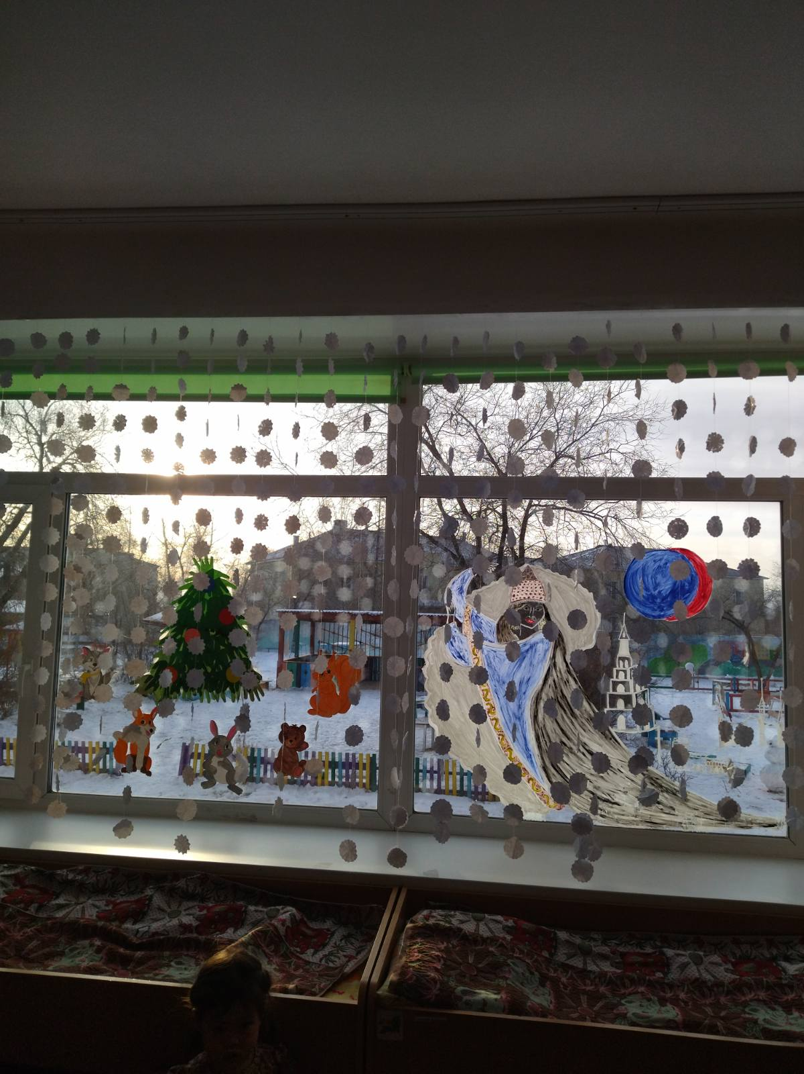
Группа №6 Роспись на окне по легенде о татарской царице.
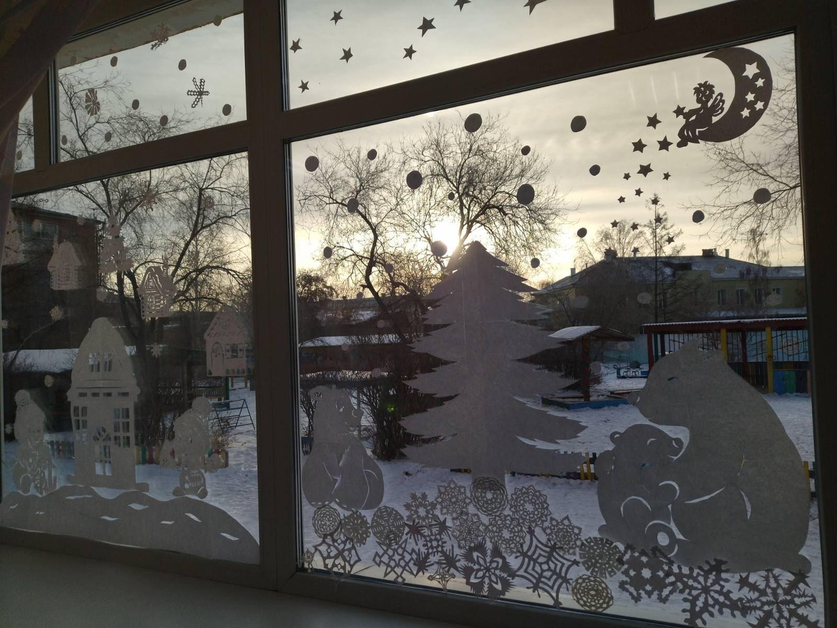
Группа №5 Ясельная группа оформила окно по сказке «Умка»

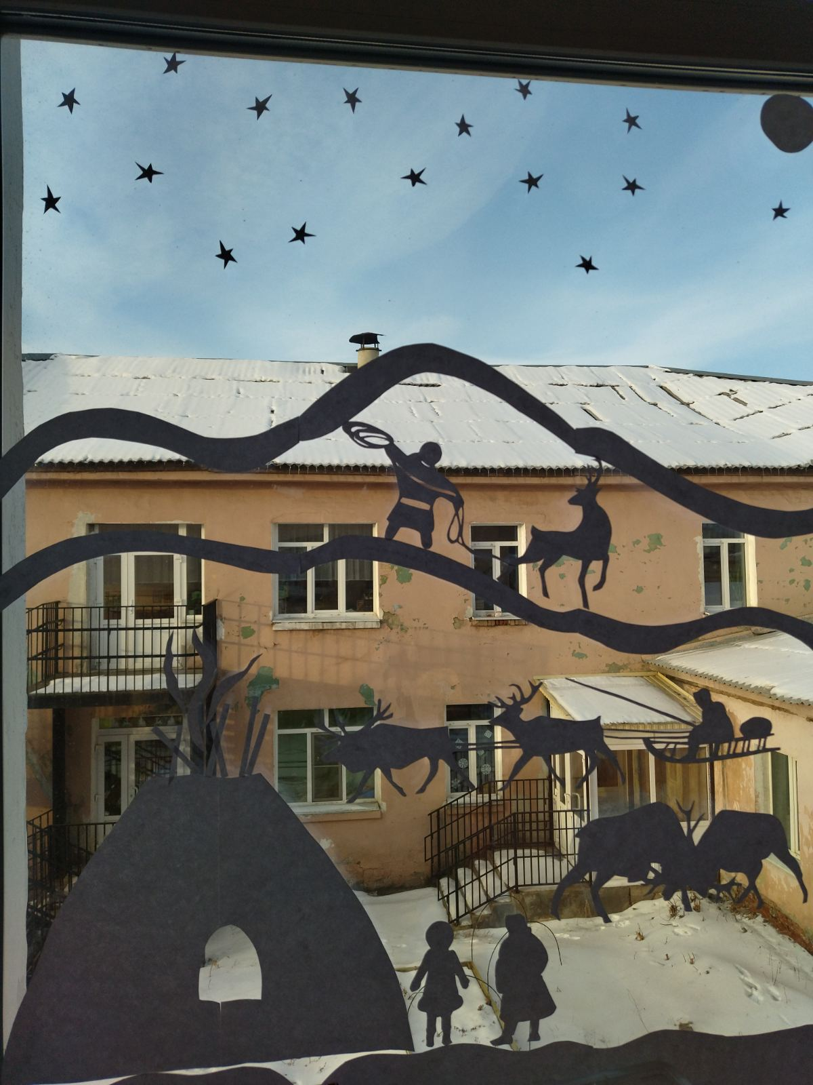
Группа №8 Оформление окна и макет на тему «Северные мотивы»
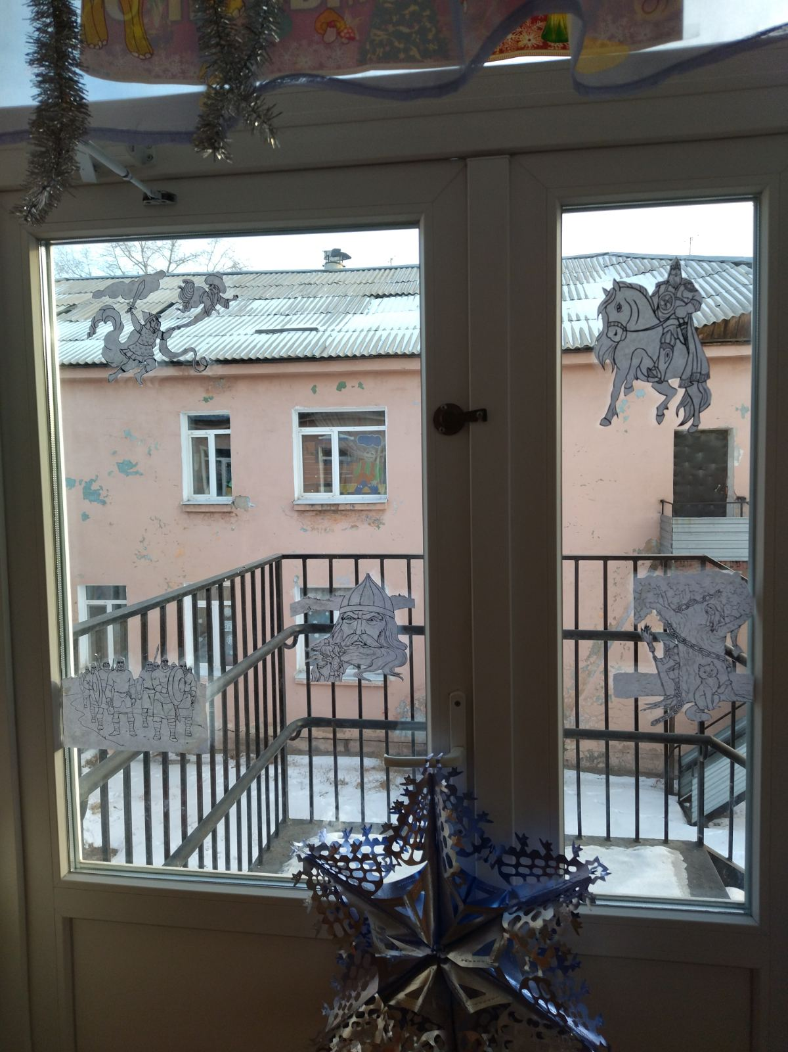
Группа №7 Оформление окна по сказкам А. С. Пушкина.
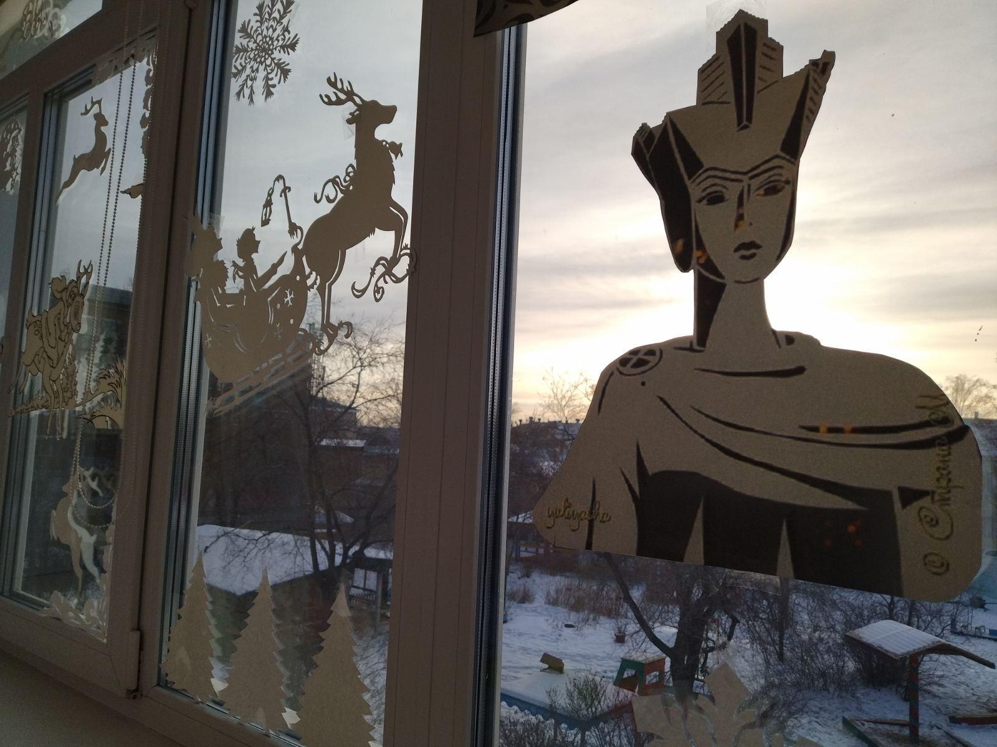
Группа №7 «Снежная королева»

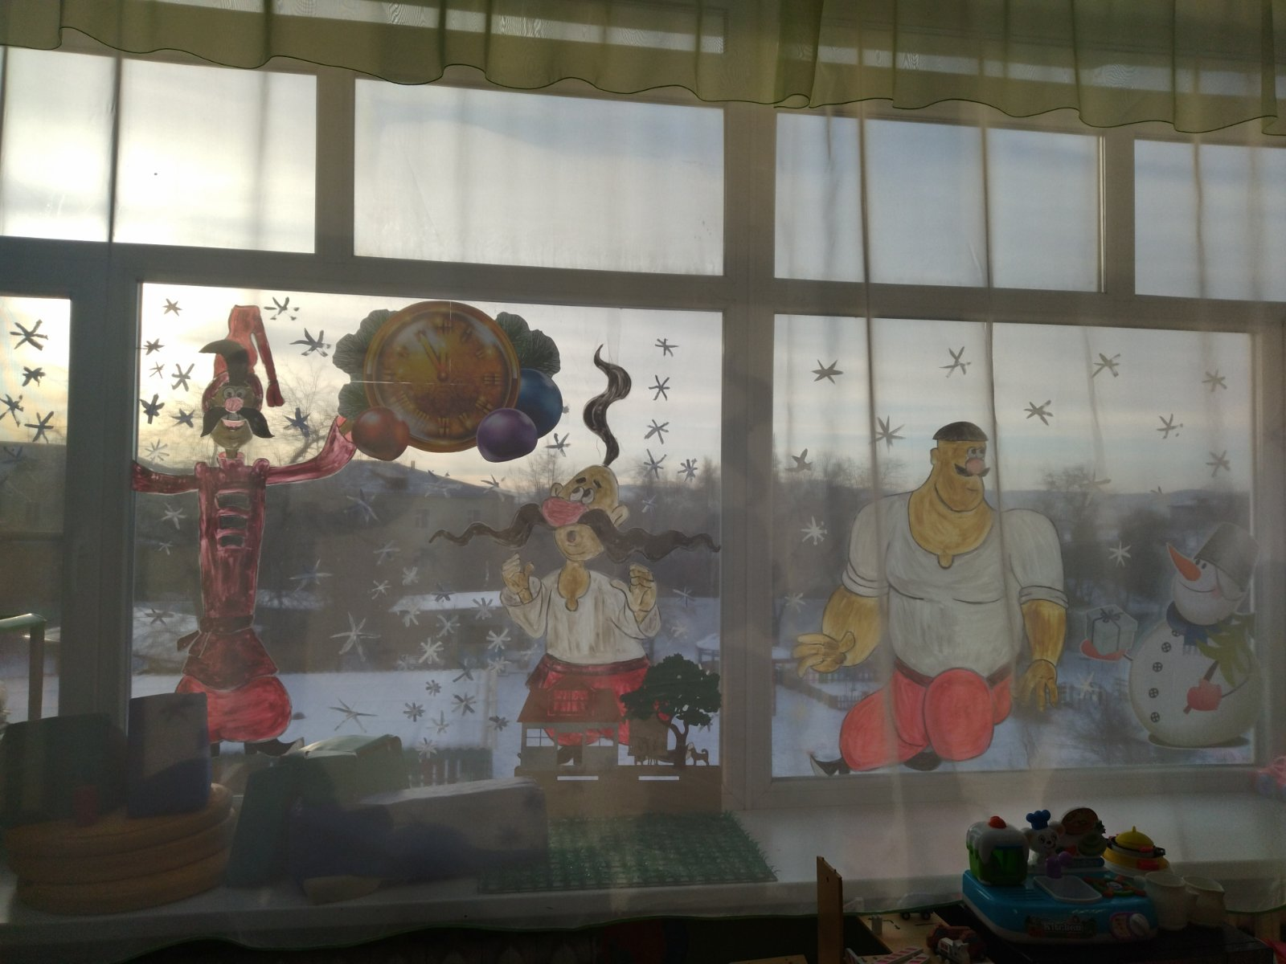
Группа №12 На окнах всеми любимые герои мультфильмов о казаках.

